Alternance Master 1 Informatique

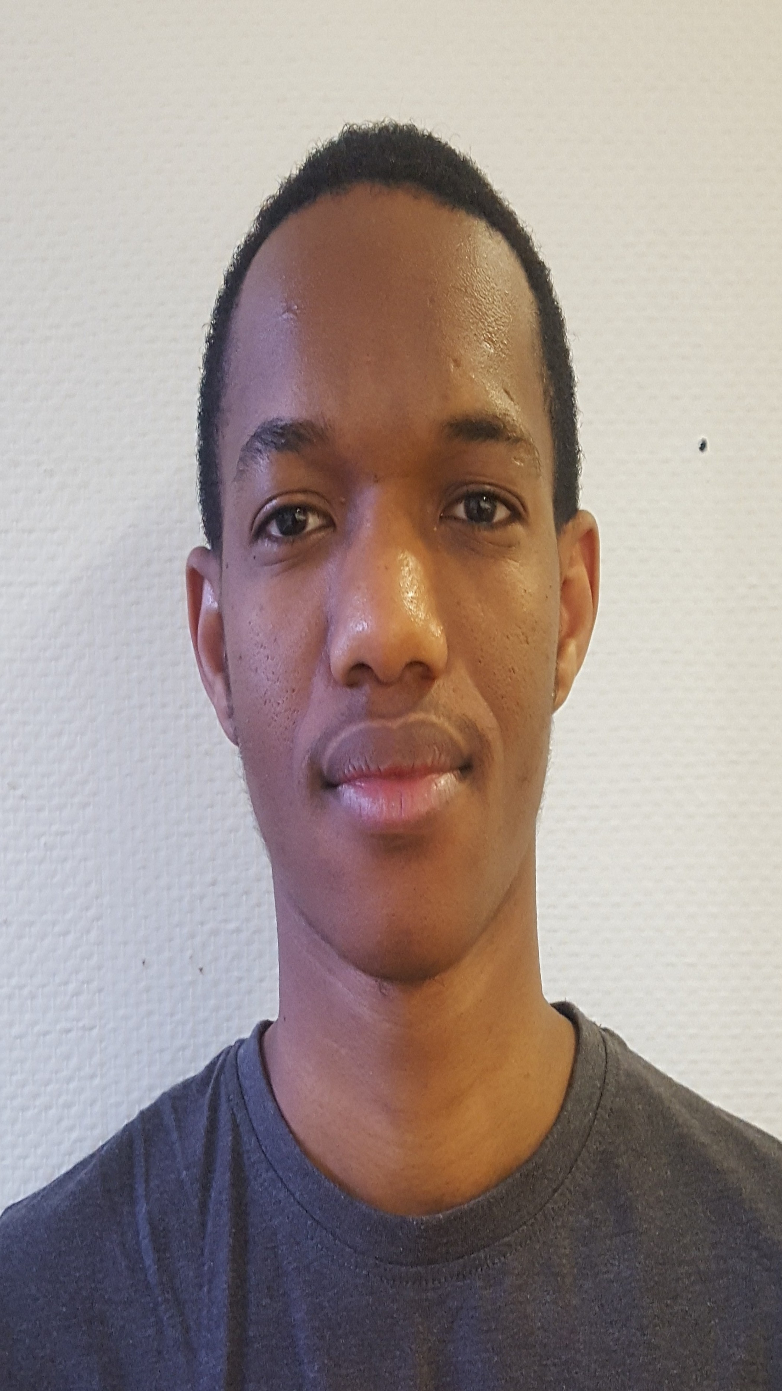

Mamadou
DIALLO


06 67 16 88 91


dmousmane@gmail.com

6 rue Diane Fossey 44300 Nantes


gitlab.com/dmousmane

Compétences

Langages de Programmation :
JAVA , C ,C++ , PYTHON , PROLOG
HTML , CSS , PHP, JULIA

Frameworks :
JUnit, BOOST

Base de Données :
MySQL

Conception :
UML , JMERISE

CMS :
WORDPRESS, JOOMLA

IDE :
INTELLIJ, ECLIPSE

SYSTÈME D'EXPLOITATION :
GNU LINUX , WINDOWS

Formation
2018-2019 : Master 1 Informatique
Université du Mans

2017-2018 : Licence 3 Informatique
Université de Nantes

2013-2014 : Bac Scientifique
Lycée Moderne de Treichville

Expériences professionnelles

Avril - Juillet 2018 : Stage au Centre Scientifique et Technique du Bâtiment (CSTB) de Nantes
Mise en place d’outils de tests afin d’évaluer les performances
d’une bibliothèque de calcul géométrique
- Analyse des besoins et faisabilité
- Spécification
- Codage
- Test unitaire
- Correction des bugs
Langage : C++
Framework : Boost

Création d’un site web
Site internet destiné à partager toutes les activités et les informations
relatives au Lambastudygroup qui est une entreprise destinée à aider les
lycéens dans la réussite de leurs études.
- Analyse des besoins et faisabilité
- Spécification
- conception
Url : http://lambastudygroup.com
Outil utilisé : Wordpress

2015-2018 : Employé Polyvalent à Domino’s Pizza
Préparation de Pizza, Prise de commande , Livraison

Job d’été 2017 : Employé Cariste à Système U
Préparation de Commandes

Projets Académiques
1) Compression d'images bitmap en C++
- Analyse des besoins et faisabilité
- Spécification
- Codage
- Test Unitaire
- Correction des bugs
Compétences acquises :
- Compression d’images bitmap avec un QuadTree
- Analyse théorique et expérimentale des com
plexités
spatiales et temporelles des implémentations

2) Réalisation du Jeu Tetris en Java
- Analyse des besoins et faisabilité
- Spécification
- Codage
- Test Unitaire
- Correction des bugs
Compétences acquises :
- Réalisation de jeu en 2D.
- Utilisation de la Bibliothèque JFrame pour la partie Graphique

Langues
Anglais : Lu et Écrit (bon niveau) , Orale (Moyen)

